

POUFNE LEKCJE PERSKIEGO
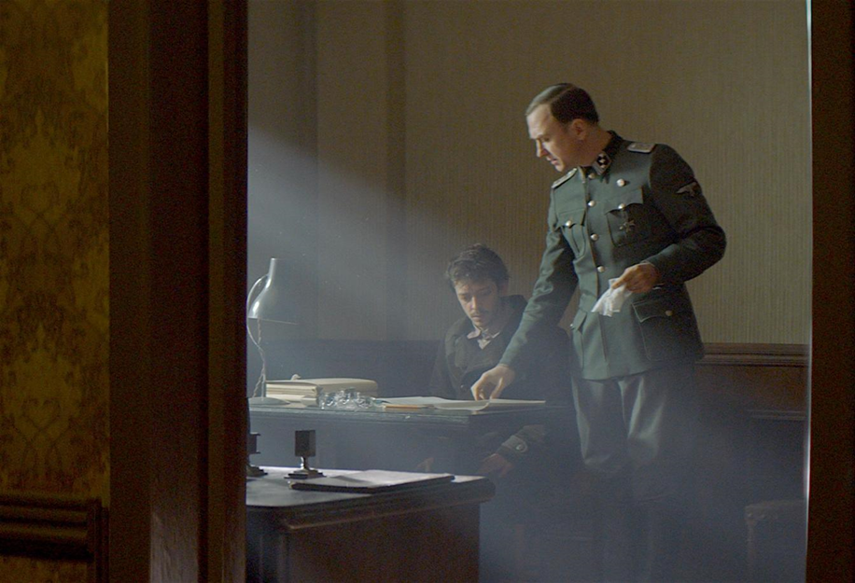



W kinach od 29 października 2021 r.
REALIZATORZY
reżyseria
Vadim Perelman
scenariusz
Ilya Zofin
zdjęcia
Vladislav Opelyants
producent
Ilya Stewart, Murad Osmann, Pavel Buria, Ilya Zofin, Vadim Perelman, Timur Bekmambetov,
Rauf Atamalibekov

OBSADA
Gilles – Nahuel Pérez Biscayart
Koch – Lars Eidinger
Max – Jonas Nay
Elsa – Leonie Benesch
Komendant – Alexander Beyer

O FILMIE
tytuł oryginalny
Persian Lessons

kraj produkcji
Rosja / Niemcy / Białoruś 2020

produkcja
Hype Film / LM Media

gatunek
dramat

czas trwania
127 min.

dystrybucja w Polsce: Best Film CO

MFF Berlin 2020 – Berlinale Special Gala
MFF Transatlantyk 2020 – nagroda publiczności – Transatlantyk Distribution Award
Białoruski kandydat do Oscara 2021

OPIS FILMU
W świecie, gdzie każdy dzień może być ostatnim, nie należy poruszać się według schematów. „Poufne lekcje perskiego” to inspirowana prawdziwymi wydarzeniami, niewiarygodna historia młodego belgijskiego Żyda, który sprytem kupił sobie życie.
Gilles poznaje w obozie niemieckiego oficera marzącego o otwarciu po wojnie restauracji w Teheranie. Ponieważ podał się za Persa, musi zacząć uczyć Niemca perskiego – języka, którego nie zna. Wymyśla go więc na poczekaniu – słowo po słowie, zdanie po zdaniu. Lekcje perskiego zaczynają wzbudzać podejrzenia i zazdrość więźniów i innych oficerów. Jeden fałszywy ruch może wiele kosztować…

Nagrodzony przez festiwalową publiczność film Vadima Perelmana, wielokrotnie docenianego przez krytykę reżysera (m.in. nominowany do Oscara w kategoriach najlepszy aktor i najlepsza aktorka „Dom z piasku i mgły”) to mistrzowsko zrealizowana, niebanalna opowieść, o tym, jak zbieg okoliczności i fanaberia ratują życie, a ciekawie przedstawiona relacja Niemiec- Żyd nie powtarza schematu filmów wojennych, a wręcz przeciwnie buduje nowy rodzaj napięcia.

WYWIAD Z REŻYSEREM (VADIMEM PERELMANEM)

Co zainteresowało cię w tej historii? Jak się o niej dowiedziałeś?
Usłyszałem o „Poufnych lekcjach perskiego” od producenta Timura Bekmambetova, kiedy opowiedział mi o kilku swoich planowanych projektach. Od razu zakochałem się w tym pomyśle. Zrobił na mnie wielkie wrażenie i mnie zainspirował. Zdałem sobie sprawę z potencjału tej historii i z tego, jak może wpłynąć na widzów. Pomyślałem: „To wspaniały projekt, muszę wziąć w nim udział”.

Czy opowieść jest zainspirowana lub oparta na prawdziwej historii?
Film jest oparty na opowiadaniu Wolfganga Kohlhaase „Wynaleziony język”. Są setki podobnych historii, w których inteligencja i spryt pozwoliły ludziom przetrwać. Uważam, że „Poufne lekcje perskiego” to kompilacja takich historii.
Przyjaciel Wolfganga Kohlhaasego opowiedział mu o takich wydarzeniach kilka lat po wojnie. Ale były tylko po części podobne do ostatecznej wersji. W swojej adaptacji Kohlhaase wykorzystał całkiem inne szczegóły. Takie opowieści łączy jedno – są niesamowite, bo trzeba było odwagi, szczęścia, szybkiego myślenia i pomocy różnych osób, żeby komuś udało się uciec przed prześladowaniem niemieckich faszystów i ich popleczników.

Jak dużo realizmu chciałeś zawrzeć w swoim filmie? Jak szukałeś informacji? Na przykład – w jaki sposób odtworzyliście obóz?
Chciałem, żeby film był bardzo realistyczny. Dlatego niezwykle intensywnie zbieraliśmy informacje na temat tego, jak wyglądały obozy przejściowe, jak długo więźniowie w nich zostawali. Inspiracją był dla nas obóz Natzweiler-Struthof umiejscowiony na północnym wschodzie Francji, przy granicy z Niemcami. Włączyliśmy też elementy innych obozów. Na przykład główna brama w naszym filmie jest z Buchenwaldu. Odtworzyliśmy obóz przejściowy na podstawie różnych zdjęć i materiałów filmowych, do których dotarliśmy. Staraliśmy się, żeby wyglądał jak najautentyczniej.

Co sprawiło, że do ról głównych protagonistów wybrałeś Larsa Eidingera i Nahuela Péreza Biscayarta (szczególnie Nahuela, ponieważ ta rola jest bardzo daleka od jego poprzednich)?
Lars i Nahuel to wspaniali aktorzy. Gromadzili doświadczenie, grając w wielu innych filmach i idealnie nadawali się do tych ról. Od początku byli naszym pierwszym wyborem. Nie potrafiłem sobie wyobrazić, żeby ktoś inny miał grać Kocha i Gillesa. A już zupełnie nie mogę sobie tego wyobrazić teraz, z perspektywy czasu. Lars i Nahuel od razu zamieszkali w swoich postaciach, stali się nimi. Cieszę się, że Nahuel mógł zagrać ten nowy typ roli. Zmiany zawsze są dobre. Wierzyłem, że się sprawdzi, chociaż nigdy wcześniej czegoś takiego nie próbował.

Jak aktorzy musieli się przygotowywać do tych ról? Czy Nahuel w ogóle mówi po niemiecku?
Wszyscy solidnie przygotowywali się do zagrania w filmie. Lars Eidinger i Alexander Beyer (który gra komendanta) sporo wiedzieli o historii obozów koncentracyjnych. Nahuel mówi po niemiecku, hiszpańsku i francusku, co ułatwiło nam sprawę, bo jego postać jest dwujęzyczna. Językiem narodowym Nahuela jest hiszpański, on pochodzi z Argentyny. Był niesamowity. To, w jaki sposób podłapywał język, jak radził sobie z wymową, jest wręcz niewiarygodne. Doskonale mówił po niemiecku. Moi niemieccy przyjaciele i współpracownicy byli pod wrażeniem. To, jak łatwo uczy się języka, jest prawdziwym talentem.
Mieliśmy ogromne wsparcie ze strony naszego konsultanta historycznego Jörga Müllnera, który cały czas był w kontakcie z naszą niemiecką obsadą, doradzając w kwestii zachowania nazistów.

Jednym z wyraźnych motywów tego obrazu jest pamięć. Otwierająca i zamykająca scena filmu podkreślają zapamiętywanie języka i to, jaką rolę odgrywa on w naszej pamięci; szczególnie biorąc pod uwagę, jak wiele dowodów zniszczono przed końcem wojny. Opowiesz nam coś o tym?
Masz rację. Pamięć to jeden z najsilniejszych motywów tego filmu. A także pomysłowość. Uważam, że ludzka pomysłowość i to, co silna wola człowieka jest w stanie zdziałać, żeby przetrwać, są niesamowite. Myślę, że to czuć już w scenariuszu. Niezwykłym efektem tego, jak Gilles zamienia imiona więźniów w język, jest unieśmiertelnienie tych ludzi. W czasie wojny mnóstwo ludzi zniknęło, ponieważ archiwa i rejestry obozowe były przez nazistów palone.

Film opowiada też o korelacji nauki języka i emigracji. Musiałeś się nauczyć angielskiego, zanim wyemigrowałeś do Kanady. Co dla ciebie znaczył proces nauki języka i dlaczego jest ważny dla tej historii?
Myślę, że kwestia imigracji odnosi się w tym filmie tylko do Hauptsturmführera Kocha, ponieważ to on chce emigrować do Iranu i otworzyć tam restaurację, co jest jego skrytym marzeniem. Uświadamia sobie, że musi znać miejscowy język, żeby przetrwać w tamtym kraju, móc tam funkcjonować. Musi się dopasować, adaptować, asymilować i pracować nad tym, żeby jego akcent zniknął.

Film pokazuje złożoną, niekomfortową relację opartą na wzajemnych interesach, ale czasem staje się ona znacznie głębsza. Co chciałeś pokazać poprzez tę relację?
Starałem się pokazać, że wszyscy jesteśmy ludźmi. Wszyscy jesteśmy zdolni do miłości i wszyscy jesteśmy zdolni do czynienia zła, do takich okropieństw, jak zbrodnie nienawiści. Nie ma czegoś takiego, jak absolutne dobro czy absolutne zło, zawsze jesteśmy gdzieś pomiędzy. Nieustannie staram się patrzeć na moje postacie z różnych perspektyw i widzieć ich różne odcienie. Chciałem pokazać przemianę, jaką przechodzi Koch – jest w stanie mówić w zmyślonym farsi o rzeczach, o których nie potrafił mówić po niemiecku, które były tabu. To nie jest przypadek, że kiedy Gilles pyta go w wymyślonym języku: „Kim jesteś?” on nie odpowiada: „Hauptsturmführer Koch”, tylko: „Klaus Koch”. Fascynujące było dla mnie pokazanie rozwoju jego postaci, jego uczłowieczanie się i to, że dzięki innemu językowi jest w stanie pokazać takie cechy swojej osobowości, których nie ujawnia po niemiecku.

Udało ci się sprawić, że widz w niektórych momentach potrafi współczuć każdej z postaci, szczególnie oficerowi uczącemu się perskiego. Jak to osiągnąłeś i czy było to dla ciebie ważne?
Oczywiście. To było dla mnie bardzo ważne. Staram się to osiągać w każdym moim filmie. Tworzę postacie tak, żeby zasługiwały na empatię. Jak to osiągnąłem? Myślę, że poprzez ich uczłowieczenie. Są filmy ukazujące nazistów jako roboty, automaty – krzyczące, poganiające, przerażające, złe i bardzo jednowymiarowe. Ale nie możemy zapominać, że to też byli ludzie. Byli kochani, bywali zazdrośni, przestraszeni – mieli zwykłe ludzkie cechy. A to, w pewnym sensie, czyni ich postępowanie jeszcze bardziej przerażającym.

O drugiej wojnie światowej nakręcono wiele filmów. Czy czerpałeś inspirację z jakiegoś konkretnego obrazu lub od określonego reżysera? I jak chciałeś wyróżnić ten film spośród wielu innych opowiadających o tym okresie?
Nie inspirowałem się żadnym filmem ani reżyserem. To specyficzna historia, na podstawie której powstał wyjątkowy scenariusz, który – mam nadzieję – udało mi się przemienić w wyjątkowy film.

Kiedy ogląda się ten film, do głowy przychodzi książka Victora Klemperera „Język Trzeciej Rzeszy”. Czy współczesny dyskurs polityczny był inspiracją dla tej historii?
Nie, nie był. Nie słyszałem o tej książce, dopóki nie zadałeś mi tego pytania. Z chęcią ją przeczytam. Dziękuję za rekomendację.

